**INSTITUCION EDUCATIVA TECNICA LA SAGRADA FAMILIA**

**AREA: CIENCIAS SOCIALES GRADO: SEXTO ( ) GUIA N. 3 DOCENTE: MARIA LUCERO MONJE**

**ALUMNO: __________________________________________**

**TEMA: EL UNIVERSO**

1. **EL UNIVERSO**

Es el conjunto de cuerpos celestes que se encuentran en el espacio, como estrellas, planetas, planetas enanos, satélites, asteroides y cometas. Contiene todo lo que existe. La mayor parte esta vacío. Todos los cuerpos del universo se mueven por la gravedad (fuerza de atracción) de unos cuerpos sobre otros (los grandes atraen a los más pequeños cercanos a ellos). Llamamos **Cuerpo celeste** = Cuerpo del cielo.

* 1. **TEORIAS SOBRE LA ESTRUCTURA DEL UNIVERSO.**

La mayoría de culturas han creado sus propias teorías sobre la estructura y la formación del universo. Sin embargo, durante siglos permanecieron dos grandes teorías: **ANTROPOCÉNTRICA Y LA HELIOCÉNTRICA.**

**LA TEORIA ANTROPOCÉNTRICA:** También conocida como la teoría Geocéntrica, tuvo como su principal defensor el astrónomo griego **PTOLOMEO** se fundamento en que la especie humana era el centro del universo : Para ella había sido creada la Tierra y todo lo que lo rodeaba. **LA** **TIERRA ERA EL CENTRO DEL UNIVERSO**, en torno a ella giraba el Sol, la Luna y las Estrellas.

**LA TEORIA HELIOCÉNTRICA:** En el siglo XV la dominación Antropocéntrica se contrapuso la Visión Heliocéntrica, defendida por el científico **NICOLAS COPERNICO Y GALILEO GALILEI,** quienes sostenían que era el Sol y no la Tierra el centro del Universo.

**1.2 TEORIA SOBRE EL ORIGEN DEL UNIVERSO.**

La teoría del Big Bang o Gran Explosión (1948), fue formulada por el físico George Garrow, gracias a las observaciones del astrónomo americano Edwin Hubble, que dedujo que el Universo se encuentra en constante expansión y no ha dejado de moverse.

Las ideas básicas de la teoría son:

**1.2.1. TIEMPO CERO:** Momento inicial en el que toda la materia y la energía estarían concentradas en un solo punto inicial o tiempo cero. Esto ocurrió hace millones de años.

**1.2.2. LA INFLACION:** Al producirse la Gran Explosión, el Universo se multiplico su tamaño.

**1.2.3. FORMACION DE GALAXIAS:** Después de la Gran Explosión ya se habían formado las primeras galaxias, con sus nebulosas y estrellas

**1.2.4. FORMACION DE ELEMENTOS PESADOS:** Elementos pesados como el Calcio o el Hierro, requerirían las condiciones que desencadenarían las Supernovas o Explosiones Estelares que los espaciarían por el Espacio. Los elementos que componen nuestro cuerpo, como el Carbono, el Oxigeno, el Nitrógeno, el Calcio o el Hierro. Por eso suele decirse que “Somos polvo de estrellas”.

**2. COMPOSICION DEL UNIVERSO**

El Universo está compuesto por un gran número de formas y Cuerpos Celestes, como Galaxias, Estrellas, Nebulosas y Materia Oscura.

**2.1. LAS GALAXIAS:** Son el conjunto de miles de millones de estrellas. Existen unos 80.000 millones de galaxias. Las galaxias se clasifican en Espirales, Elípticas o Irregulares.

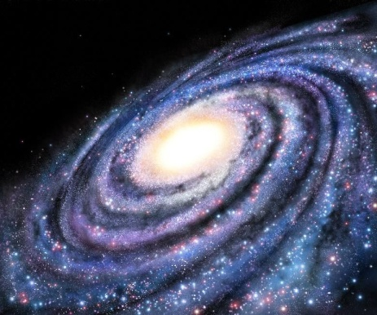 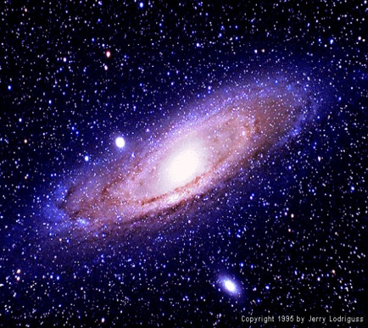 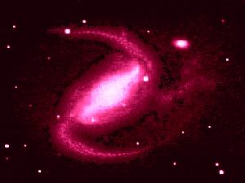

**Galaxias Espirales Galaxias Elípticas Galaxias Irregulares**

**2.2 LAS ESTRELLAS**

Son cuerpos compuestos por Helio e Hidrogeno, que producen su propia energía y generan gran luminosidad, se transforma similar al tamaño de la Tierra.

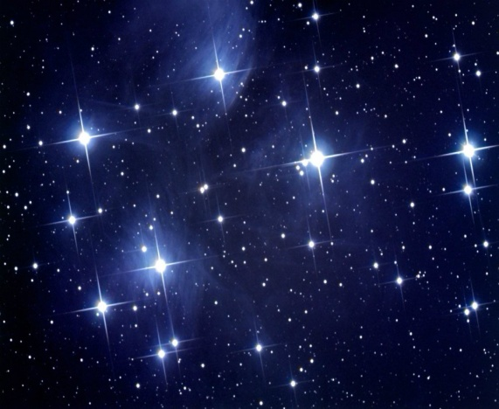

**2.3 LAS NEBULOSAS**

Son masas de polvo, se cunas de estrellas porque a partir de los materiales que la constituyen se originan de las estrellas.

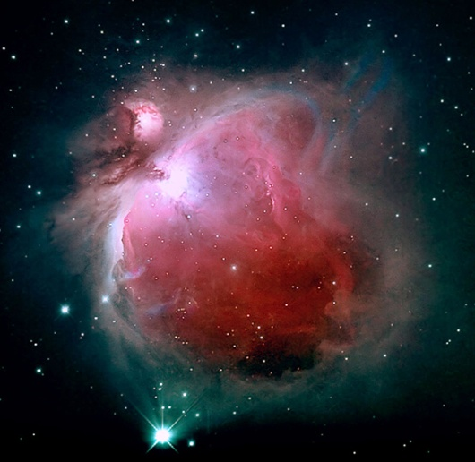

**2.4 LA MATERIA OSCURA**

La Materia Oscura y Energía Oscura constituyen uno de los grandes misterios en la naturaleza donde la Ciencia ha intentado descifrar.

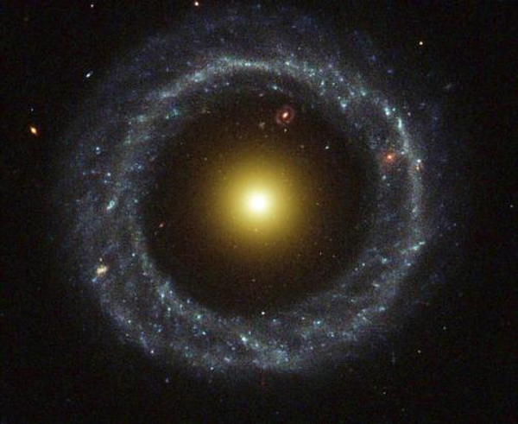

**2.5 LA VíA LÁCTEA**

Recibe este nombre gracias al color de la luz que emite. Tiene forma espiral y es un inmenso disco giratorio que reúne estrellas, gas y polvo cósmico, se caracteriza por ser bastante brillante y está compuesta por una densa esfera de estrellas viejas.

Nuestro Sistema Solar se encuentra al centro de la Galaxia a una distancia de 30.000 años luz, ubicada en el brazo de Orión. La Vía Láctea es casi inimaginable.

